Tháng
2/2024

I/ Tình hình thị trường tháng 1/2024:

- Tổng quan thị trường:
Thị trường Pakistan trong tháng 1/2024 nổi bật với sản xuất công nghiệp tăng, sản xuất nông nghiệp tăng, xuất khẩu tăng, nhập khẩu giảm. Đồng Rupi tăng giá nhẹ.
Tháng 1/2024 sản xuất công nghiệp tăng 1,84 % so với cùng kỳ năm trước và tăng 0,03 % so với tháng 12/2023.
Tháng 1/2024 đầu tư trực tiếp nước ngoài (FDI) đạt 173 triệu USD, tăng 18 % so với tháng 12/2023. Dự trữ ngoại hối đạt 12,5 tỷ USD, giảm 0,79 %. Kiều hối đạt 2,4 tỷ USD, tăng 0 %. Lạm phát 28,3 %, giảm 4,71 %.
Đồng rupi tăng giá 1,04 %. Tỷ giá USD/Rupi tháng 1/2024 là 1 USD = 280,32 ru-pi.
Xuất khẩu tháng 1/2024 đạt 2,8 tỷ USD, tăng 24,8 % so với cùng kỳ năm trước. Từ tháng 7/2023-1/2024 xuất khẩu đạt 18 tỷ USD, tăng 9,3 % so với cùng kỳ năm trước.
Nhập khẩu tháng 1/2004 đạt 4,7 tỷ USD, giảm 1,2 % so với cùng kỳ năm trước. Từ tháng 7/2023-1/2024 nhập khẩu đạt 29,8 tỷ USD, giảm 11,1 % so với cùng kỳ năm trước.
Tháng 1/2024 xuất khẩu của Việt Nam sang Pakistan đạt 36.454.576 USD, giảm 13 % so với tháng trước và tăng 46 % so với cùng kỳ năm trước.
Tháng 1/2024 nhập khẩu của Việt Nam từ Pakistan đạt 49.561.947 USD, giảm 2,1 % so với tháng trước và tăng 310 % so với cùng kỳ năm trước.

2) Chi tiết thị trường:
Tháng 1/2024 sản xuất dệt may giảm 6,91 %, than và xăng dầu giảm 2,42 %, dược phẩm tăng 16,58 %, điện tử tăng 1,53, khoáng sản phi kim loại giảm 9,48 %, sắt thép tăng 1,04 %, thực phẩm giảm 3,87 %, giấy giảm 0,56%, ô tô tăng 18,84 %, hóa chất tăng 19,23 %, cao su tăng 8,13, gỗ tăng 26,97, thuốc lá giảm 58,35, thiết bị vận tải giảm 10,42 %.
Từ tháng 7/2023-1/2024 xuất khẩu nông sản đạt 4,26 tỷ USD, tăng 57,66 % so với cùng kỳ năm trước, trong đó xuất khẩu gạo đạt 3,323 nghìn tấn trị giá 2,16 tỷ USD tăng 67,65 % về lượng và tăng 95,26 % về trị giá; Xuất khẩu dệt may đạt 9,74 tỷ USD, giảm 2,99 %; Xuất khẩu dầu và than đạt 178 triệu USD, tăng 4,99 %; Xuất khẩu hàng công nghiệp đạt 2,30 tỷ USD, giảm 2,09 %.
Từ tháng 7/2023-1/2024 nhập khẩu lương thực thực phẩm đạt 4,72 tỷ USD, giảm 21,09 %; Nhập khẩu máy móc đạt 4,35 tỷ USD, tăng 16,61 %; Nhập khẩu phương tiện vận tải đạt 976 triệu USD, giảm 25,15 %; Nhập khẩu xăng dầu đạt 9,33 tỷ USD, giảm 12,06 %; Nhập khẩu dệt may đạt 1,51 tỷ USD, giảm 38,43 %; Nhập khẩu hóa chất đạt 5,08 tỷ USD, giảm 12,82 %; Nhập khẩu sắt thép kim loại mầu đạt 2,41 tỷ USD, giảm 13,59 %.
Các mặt hàng xuất nhập khẩu Việt Nam-Pakistan 1 tháng 2024:
STT | Mặt hàng | VNXK  (USD) | STT | Mặt hàng | VNNK  (USD)
1 | Chè | 9.172.847 | 1 | Vải các loại | 2.858.385
2 | Xơ, sợi dệt các loại | 4.333.077 | 2 | Nguyên phụ liệu dệt, may, da, giày | 2.743.901
3 | Hạt tiêu | 1.456.419 | 3 | Xơ, sợi dệt các loại | 910.834
4 | Sắt thép các loại | 161.862 | 4 | Dược phẩm | 981.200
5 | Hàng thủy sản | 1.051.446 | 5 | Bông các loại | 7.560.666
6 | Cao su | 1.443.697 | 6 | Hàng hóa khác | 34.506.960
7 | Hạt điều | 189.288
8 | Sắn và các sản phẩm từ sắn
9 | Sản phẩm hóa chất | 1.386.841
10 | Sản phẩm sắt thép | 38.122
11 | Điện thoại và linh kiện | 8.797.196
12 | Máy móc thiết bị | 867.288
13 | Phương tiện vận tải | 455.260
14 | Hàng hóa khác | 7.101.233
 | Tổng cộng: | 36.454.576 |  | Tổng cộng: | 49.561.947

II/ Cảnh báo phòng vệ thương mại, biến động thị trường, các thay đổi về chính sách kinh tế, thương mai:

Ngày 11/2/2024 Ủy ban Bầu cử Pakistan công bố kết quả bầu cử Quốc hội theo đó đảng Liên đoàn Hồi giáo Pakistan-Nawaz (PML-N) của cựu Thủ tướng Nawaz Sharif giành được số ghế cao nhất là 75 ghế nhưng chưa đạt được đa số trong Quốc hội nên sẽ phải liên minh với các đảng khác để lập chính phủ. Sau bầu cử lãnh đạo Phòng Thương mại và Công nghiệp Islamabad (ICCI) tuyên bố bày tỏ mong muốn chính phủ mới tập trung giải quyết các vấn đề kinh niên của Pakistan đã đẩy nước này vào khủng hoảng kinh tế sâu sắc và toàn diện. Đó là sự bất ổn của chính sách, hệ thống hành chính phức tạp, chính sách hạn chế nhập khẩu .v.v.

Tổ chức xếp hạng tín dụng Fitch đánh giá kết quả bầu cử Quốc hội Pakistan với việc không có đảng nào giành được đa số tuyệt đối tiềm ẩn nguy cơ bất ổn chính trị và sẽ gây khó khăn cho Pakistan trong đàm phán nợ với các tổ chức đa phương và chủ nợ song phương, đặc biệt là đàm phán một thỏa thuận vay khẩn cấp mới (Stand-By Arrangement-SBA) với Tổ chức tiền tệ quốc tế (IMF) thay thế thỏa thuận cũ sẽ hết hạn vào tháng 3/2024. Mặc dù Pakistan đã cải thiện được ít nhiều cán cân thanh toán quốc tế nhưng tình hình chung vẫn còn rất căng thẳng. Trong năm tài chính 2023-2024 Pakistan sẽ phải trả nợ 18 tỷ USD nhưng dự báo Pakistan chỉ có thể trả được một nửa. Vì vậy đàm phán một thỏa thuận vay khẩn cấp mới và thực hiện được các cam kết ngặt nghèo hơn nữa về thay đổi chính sách tài chính sẽ là những thử thách khó khăn đối với chính phủ mới. Việc thay đổi chính sách tài chính chắc chắn sẽ vấp phải sự chống đối của các nhóm lợi ích trong nước nhưng đứng trước nguy cơ vỡ nợ quốc gia thì Pakistan dường như không có sự lựa chọn nào khác. Cuộc sống của đa số người dân cũng bị ảnh hưởng sẽ tăng thêm nguy cơ rối loạn xã hội. Sự không hài lòng của công chúng sẽ tiếp tục tăng nếu đảng PTI của cựu Thủ tướng Imran Khan tiếp tuc bị đàn áp. Kết quả bầu cử vừa qua cho thấy mặc dù bị đàn áp và bôi nhọ, đảng PTI vấn nhận được sử ủng hộ mạnh mẽ của công chúng. Fitch dự báo Pakistan sẽ còn phải phụ thuộc vào IMF thêm vài năm nữa mới tự cân bằng được cán cân thanh toán quốc tế.

Hiệp hội dệt may Pakistan gửi văn bản cho chính phủ Pakistan cảnh báo nhiều khu công nghiệp dệt may sẽ phải đóng cửa do giá điện và ga tăng quá cao. Giá điện sản xuất hiện nay là 18,5 cent/kw, cao hơn giá các nước trong khu vực. Giá ga đã tăng 250 % chỉ trong năm 2023. Tổng cục điện lực Pakistan còn đang xem xét điều chỉnh giá điện để đối phó với khoản nợ chồng nợ khổng lồ 5,73 nghìn tỷ ru-pi (20,5 tỷ USD).

Tổ chức tiền tệ quốc tế (IMF) hạ dự báo tăng trưởng GDP của Pakistan trong năm tài chính 2023-24 từ 2,5 % xuống 2 %. Dự báo cho năm 2025 là 3,5 %. Dự báo mức tăng dân số là 2,6 % nên thu nhập bình quân đầu người của Pakistan cũng sẽ giảm.
III/ Dự báo tình hình thị trường tháng 2/2024:
Sản xuất công nghiệp tăng, sản xuất nông nghiệp tăng. Xuất khẩu tăng, nhập khẩu giảm. Đồng rupi tăng giá.
IV/ Thông báo:
1/ Tìm người bán:
Nhu cầu: Footwear & Apparel
Địa chỉ liên hệ:
Mr. Kamran Kashif-Director
Pakistan Business Group
Cell/whatsapps: +923018225864
E-mail: kamrankashif80@gmail.com; Fertlink@yahoo.com; raheem.nawaz@fertlink.net; raheem.nawaz@energy1.pk
2/ Tìm người mua:
Sản phẩm:
Địa chỉ liên hệ:
VI/ Thông tin chuyên đề:
Thị trường cà phê Pakistan:

Pakistan là nước uống trà. Mức tiêu thụ trà bình quân đầu người của Pakistan là khoảng 1,5 kg/năm. Cà phê được coi là thứ đồ uống của giới trung lưu tập trung chủ yếu ở các thành phố lớn như Lahore, Karachi, Islamabad. Vì vậy mức tiêu thụ bình quân đầu người chỉ vào khoảng 0,1 kg/năm. Tuy nhiên quá trình toàn cầu hóa và sự thâm nhập của văn hóa nước ngoài qua internet và điện thoại thông minh đang dẫn đến số lượng người uống cà phê tăng lên. Năm 2022 Pakistan nhập khẩu 208 tấn cà phê trị giá 1,4 triệu USD, chủ yếu từ Ý (33 %), U.A.E (20 %), Malaysia (18 %), Hoa Kỳ (7 %), Ca-na-đa (5 %), Việt Nam (4 %), Bra-xin (3 %). Dự báo nhu cầu nhập khẩu của Pakistan sẽ tăng trưởng trên 12 % và đạt 12 triệu USD vào năm 2028.

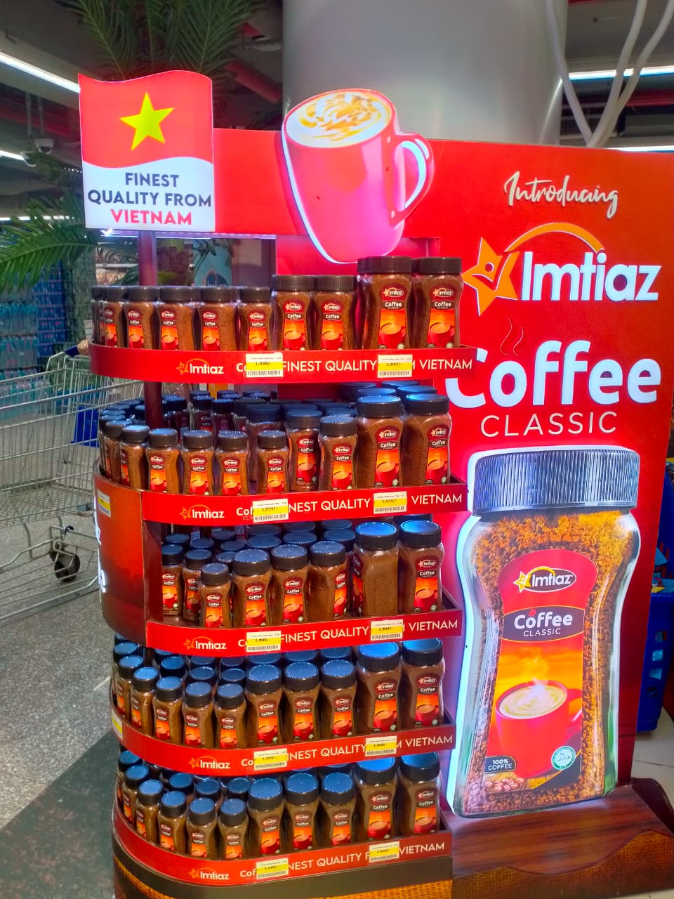
Pakistan nhập khẩu chủ yếu các loại cà phê đã chế biến như cà phê hạt đã rang, bột cà phê, cà phê hòa tan trong đó chủ yếu là cà phê hòa tan. Sản phẩm cà phê hòa tan Nescafe của Thụy sĩ thống lĩnh thị trường.

Đối với Việt Nam, năm 2022 Pakistan nhâp khẩu cà phê Việt Nam dưới dạng đã rang nguyên hạt, chưa tách ca-phê-in (mã HS 090121). Tuy nhiên năm 2023 Tập đoàn siêu thị lớn nhất Pakistan IMTIAZ đã nhập cà phê hòa tan Việt Nam sản xuất theo công nghệ sấy lạnh của Công ty Instanta Việt Nam là doanh nghiệp 100 vốn đầu tư nước ngoài của Ba Lan. Ngoài ra Trang bán hàng trực tuyến Daraz rao bán hạt cà phê xanh Việt Nam cho khách hàng sử dụng làm thực phẩm giảm cân.

